ČEKÁNÍ
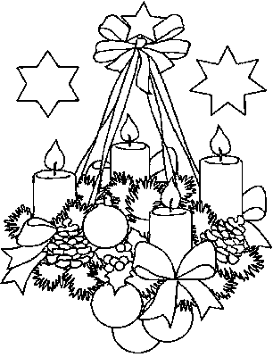
Je konec listopadu. Pryč je den otevřených dveří, zvládli jsme i první projektový den. Když se podívám po vašich řadách, většina z vás ustála bez úhony i informace učitelů při konzultačním dnu. Možná se to nezdá, ale ukrojili jsme už z letošního školního roku 3/10, 3 měsíce. Je čas se na chvilku zastavit a přemýšlet. Nastává čas čekání. A také čas přání. Už jste napsali Ježíškovi? NE??!! Pak máte nejvyšší čas. A nezapomeňte si v neděli zapálit první svíčku na adventním věnci.
Vaše redakce

Bavíme se všichni

O divadelním představení pro I. stupeň vám napsala Verča Cihlářová z V. třídy.

Přišli jsme na divadlo do tělocvičny. A tam na nás čekali nějací páni a uvítali nás písničkou. Pak jsme zpívali a oni pro nás měli připravené hry. První hra byla s kuželkami. Hrálo tam pět dětí. Druhá hra byla kdo řekne básničku a někdo třeba něco zazpíval. Třetí hra byla, kdo podleze nejmenší tyčku. Za ty hry dostali sladkou odměnu. Pak jsme zase zpívali písničky, nakonec jsme se rozloučili a šli jsme do třídy.
A názory dalších dětí?
Romana Smolová
Nejvíc mě bavilo podlézání tyče.
Jirka Náprava
Na konci jsme mohli tancovat. Bylo to hezké.
Alfréd Sylla
Moc mě to nebavilo, bylo to pro menší děti.
Fanda Pták
Nejvíc mě bavilo zpívání.

ČEKá NÁS …

- 5. 12. 2007 – Nebeská návštěva v družině i jinde
- 6. 12. 2007 – Mikulášský skok pro I. st.
- 5. 12. 2007 – Mikulášská laťka pro II. st.
- 14. 12. 2007 – Vánoční zpívání u školy
- 17. 12. 2007 – Vánoční prodej
vestibul školy
- 20. 12. 2007 – Vánoční projekt
Vánoce v Evropě
- od 22. 12. 2007 do 2. 1. 2008 –
Vánoční prázdniny

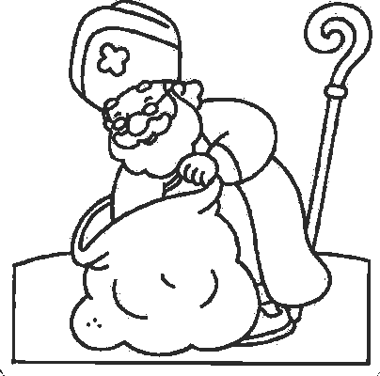

Kam s nimi?
Otázka kterou si kladou učitelé a rodiče žáků IX. třídy. A plány deváťáků?
Andrlová Klára
Střední průmyslová škola stavební, Plzeň, obor - stavitelství
Brůha Lukáš
Střední průmyslová škola dopravní, Plzeň, obor - autotronik
Cihlářová Lenka
Střední odborné učiliště, Planá, obor - pečovatelství
Čápová Jana
Obchodní akademie, Mariánské Lázně, obor - ekonomické lyceum
Džupinová Lenka
Střední odborné učiliště, Bor, obor - kuchařka
Faturová Pavlína
Střední odborná škola, Horšovský Týn, obor - manegment obchodu
Hálová Markéta
Střední průmyslová škola stavební, Plzeň, obor - stavitelství
Hofman František
Střední odborné učiliště elektrotechnické, Plzeň, obor - mechanik elektronických zařízení.
Hroudová Michaela
Střední odborná škola, Domažlice, obor - kadeřnice
Iščenko Vladimír
Střední průmyslová škola strojnická, Plzeň, obor - strojírenství
Klinka Jiří
Střední průmyslová škola strojnická, Plzeň, obor - strojírenství
Kollár Jozef
Střední hotelová škola, Mariánské Lázně, obor - číšník
Kortus Cyril
Střední odborné učiliště, Horšovský Týn, obor - automechanik
Lagová Petra
Střední veterinární škola, České Budějovice, obor - veterinární prevence
Navrátilová Radka
Ještě nevím (pí Pilařová jí naseká na holou ☺ .. Pozn.: Radka zlobí)
Niebauer Jiří
Střední průmyslová škola dopravní, Plzeň, obor - autotronik
Polívková Marie
Střední odborné učiliště, Bor, obor - kuchařka
Sutrová Nikola
Střední uměleckoprůmyslová škola, Karlovy Vary, obor - propagační grafika
Vlčková Nikola
Střední hotelová škola, Mariánské Lázně, obor - kuchařka
Zavalaný David
Střední odborné učiliště, Horšovský Týn, obor - automechanik

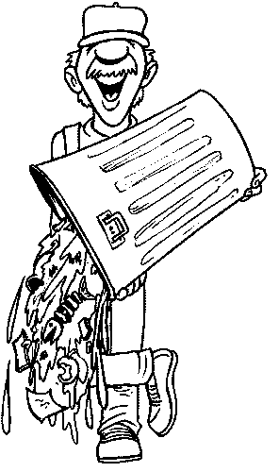

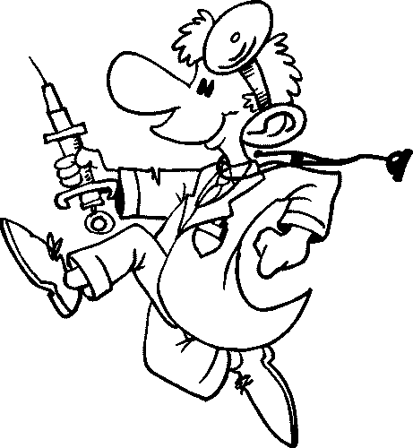

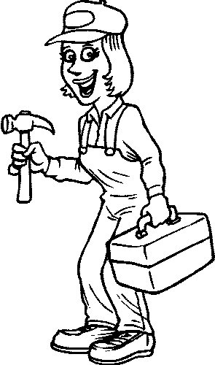

Na návštěvě ve sborovně
… tentokrát s paní učitelkou Sinkulovou

Byla jste na Halloweenu? Jaké to bylo?
Byla a bylo to tam pěkné, nejlepší bylo svařené víno :o)
Co se vám líbí na téhle škole? A proč?
Je to malá škola s malým počtem žáků ve třídách.
Koho máte nejraději z učitelského sboru?
Všechny stejně.
Kam jste chodila na základní školu?
Do Klatov.
Jaký byl váš nejoblíbenější předmět na základní škole?
Přírodopis, zeměpis a dějepis.
Jaký byl váš sen odmalička?
Nevím.
Čtete pravidelně časopis Všudybýlka?
Jo, kluci mi to vnucují. (Jak vnucují??? .. pozn. redakce)
Chtěla byste třetí dítě? :o)
Ne, při mé smůle by to byl zase kluk.

Tak jsme se ještě zeptali ještě kluků.

Nejdřív nám odpovídal Vláďa:

Chtěl bys, aby tě učila mamka? Je mi to jedno, stejně mě jednou bude učit.
Těšíš se na druhý stupeň? Ne, lepší je to na prvním.
Jsi rád, že máte za třídní p. uč. Navrátilovou? Je mi to jedno.
Byl jsi na Halloweenu? Líbilo se ti tam? Jo, ale u rybníka to bylo lepší.
Jaký je tvůj nejoblíbenější předmět? Přírodověda a matematika.
Co děláš ve volném čase? Kopu si s míčem o zeď.

A pak Milan:

Jaké to je, když tě učí mamka? Dobrý, je přísná.
Jak se ti líbí na druhém stupni? Dobře!
Jsi rád, že máš za třídního učitele pana Bártíka? Jo!
Jaký je tvůj nejoblíbenější předmět? Všechny.
Co děláš ve volném čase? Jezdím na kole, hraji fotbal a hokej.
Co si přeješ k Vánocům? Snowboard.

Byl jsi na Halloweenu? Jaké to bylo? Ano byl, bylo to tam blbé, nedalo se

tam nikde strašit.

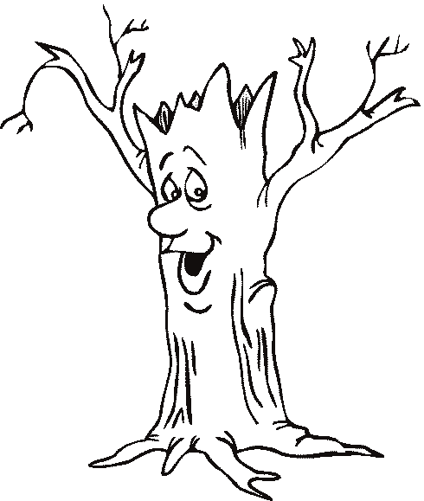

Parlamentní šuškanda

Chcete vědět o čem se mluvilo na prvním zasedání školního parlamentu na konci října?
1) Protože se loni osvědčila, probíhá i letos celoroční soutěži jednotlivců.
2) Novinkou je Měsíc třídy. Třídy mají v daném měsíci vymyslet něco pro ostatní (soutěž, akci, divadlo .. ). V Měsíci si také třída může zvolit jídlo na přání, které pak ve školní jídelně paní kuchařky uvaří.
A který měsíc patří které třídě?
Listopad 8. tř.
Prosinec 3. tř. + 2. tř.
Leden 9. tř.
Únor 6. tř.
Březen 4. tř.
Duben 5. tř.
Květen 7. tř.

3) Školní časopis
4) Výzdoba tříd
5) Brigády při úpravě sjezdovky
6) Celoroční školní projekt
7) Nové vybavení tříd I. stupně

Obrazem od strašidel

Malá konfrontace

Pan učitel Bártík versus Mojmír Lapský

Co říkáte na žáka Mojmíra Lapského při hodině tělocviku?
Výborný sportovec ☺
Plní své povinnosti dobře?
Ano na 110%
Baví vás hodiny tělocviku?
Ano (ZALHAL)

Co říkáš na pana učitele Bártíka?
Je to velmi dobrý učitel .
Baví tě jeho cviky, pokyny, atd .
Jo jde to až na ty jeho lumpárny .
Chtěl bys jiné kroužky než sportovní hry?
Ne – proč, když hraju fotbal a hokej tak nic nechci, ostatní jsou trapný.

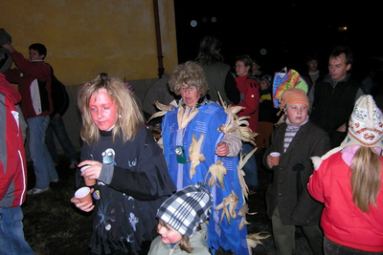

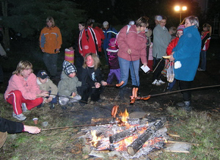

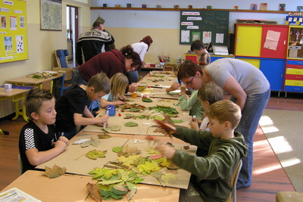

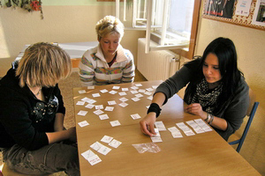

Letošní

den otevřených dveří

… se konal v sobotu 20. října. Až na několik výjimek se na sobotní vyučování dostavili všichni žáci školy (a učitelé samozřejmě také). Za odměnu je čeká v květnu jeden volný pátek.

A co se v sobotu ve škole dělo zhodnotili někteří z vás.

Klára Andrlová z IX. třídy
Líbilo se mi to třeba jak jsme lepili všechna možná zvířata a rostliny na příroďáku s češtinou a nebo hra, jak jsme hledali hlavní města evropských zemí s panem učitelem Petrem Bártíkem. Fajn bylo celkem všechno, až na to ranní vstávání v sobotu ☹. I když pořád je takovéhle vyučování lepší, než sedět v lavicích jak pecky a poslouchat výklad učitele. Zaskočilo mě, že do tříd nemohli bývalí žáci naší školy ☹. Taky bylo dobré, že jsme se po dlouhé době viděli s těma lidma, co sem dříve chodili

Radek Schneider z VIII. třídy
Měli jsme matematiku, zeměpis, německý jazyk a přírodopis a bylo to celkem fajn, líbilo se mi to. Nejvíc se mi líbil zeměpis. K obědu jsme měli jsme guláš s chlebem a moc mi nechutnal.

Vláďa Sinkule z V. třídy
Měli jsme český jazyk, vlastivědu, matematiku a hry. Bavily mě asi jenom ty hry, protože jsme se skoro jen učili.
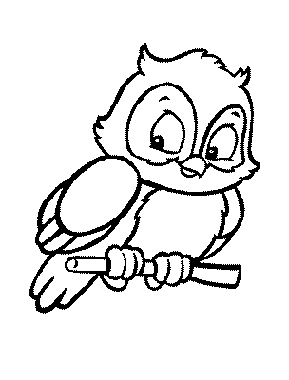

Trocha Hádání

Je to domek z tenké látky,
můžeš dovnitř a zas zpátky.
Je to domek z textilu,
pro turisty na míru.

Dešťové kapičky po tváři kanou,
a když je ochutnáš mají chuť slanou.

Trocha Luštění
1 - Bodavý hmyz 7 - Roští
2 - Dojnice 8 - Tvrdé kosti těla
3 - Jméno (4.11.) 9 - Velký kotlík
4 - Nádhera 10 - Kovová část
5 - Klukovský „nůž“ 11 - Domácí lovec myší
6 - Velký ořech 12 - Granko
13 - Velká myš
1. | 2. | 3. | 4. | 5. | 6. | 7. | 8. | 9. | 10. | 11. | 12. | 13.
K | K | K | K | K | K | K | K | K | K | K | K | K

A na závěr trocha poezie - vybráno z prací do soutěže, kterou pořádala VIII. třída v rámci svého Měsíce.

Řešení

Zima u babičky a dědy
Bára Květová I. tř.

Padá, padá bílý sníh,

pojedeme na saních.

Od našeho domečku.

Navštívíme babičku.

Saně jedou, saně sviští.

Děti kolem hodně piští.

Teď už vidím domeček.

Mává na mě dědeček.

Babička už také mává,
má mě hodně, hodně ráda.

Vánoce

6.třída

Už jsou tu Vánoce, Štědrý den,

pro stromeček si jako každý rok pojedem.

Máme plno dárků a ve vaně velrybu,

u stromečku zazpíváme pěknou koledu.

Každý si přeje něco jiného,

všichni pak haldy sněhu bílého,

a tvrdý led kdyby byl,

vůbec bych se nezlobil.

K tomu dobrá nálada,

tak to by byla paráda.

Po vánocích už pár dní,

těšíme se na další.

Řešení hádanek:
Stan
Slzy

